Cách làm muối ớt rang chấm hoa quả ngon miễn chê
Khi ăn các loại hoa quả chua như cóc, bưởi, khế...bạn không thể thiếu muối ớt rang. Nhưng các loại muối ớt trên thị trường thường không đảm bảo. Hãy học cách làm muối ớt rang vô cùng đơn giản dưới đây để ăn dần nhé.
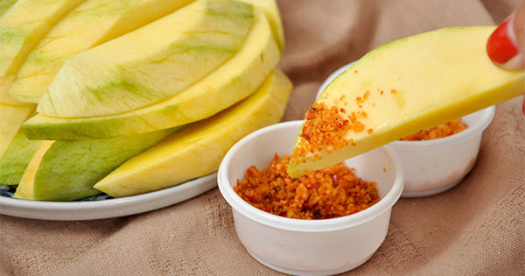
Những loại hoa quả chua chua như bưởi, cóc, khế hay ổi đều là những món ăn vặt được các chị em hết sức yêu thích. Nhưng nếu chỉ ăn những loại quả này mà không có muối ớt chấm cùng sẽ mất đi vị ngon. Tuy nhiên, các loại muối ớt bán sẵn thường không đảm bảo chất lượng. Vậy thì hãy bỏ ra 5 - 10 phút để học cách làm muối ớt rang nhé. Với cách làm muối ớt vô cùng đơn giản mà chúng tôi giới thiệu dưới đây, bạn chỉ cần bỏ ra chút thời gian thôi là đã có ngay lọ muối ớt tuyệt ngon để chấm hoa quả rồi.
Hướng dẫn tự làm muối ớt rang cực ngon
Cùng xem cách làm muối ớt rang này, bạn cần chuẩn bị những gì nhé:
+ 5 trái ớt
+ 100 gr muối tinh
+ 2 tép tỏi
Chỉ cần vài quả ớt với chút muối tinh là bạn có thể học cách làm muối ớt rang rồi.
Bước 1
Trước tiên bạn băm nhuyễn tỏi và ớt. Sau đó cho muối vào đó và trộn đều. Bước đầu tiên, bạn băm nhuyễn tỏi ớt rồi trộn với muối.
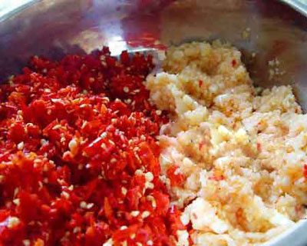
Bước 2
Bước tiếp theo bạn cho chén muối vào lò vi sóng quay khoảng 30 giây cho muối ớt khô lại rồi lấy ra và cho vào máy xay xay mịn. Nếu không có máy xay, bạn cho vào cối giã mịn nhé. Nếu các bạn không có lò vi sóng thì bạn dùng chảo. Các bạn nhớ đun cho chảo thật khô rồi mới cho muối vào rang và nên sử dụng chảo gang nhé! Sau khi rang ta cũng cho vào máy xay xay mịn. Giờ bạn cho hỗn hợp muối ớt rang khô rồi cho vào máy xay mịn.

Bước 3
Sau khi muối khô, bạn cho muối vào lọ thủy tinh dùng dần, khi nào cần là có ngay nhé. Sau khi hoàn thành, cho muối ớt vào lọ dùng dần nhé.
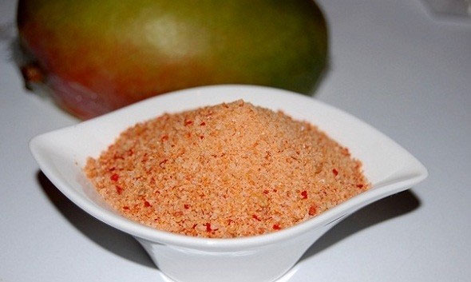
Vậy là chỉ sau 5 phút bạn đã hoàn thành món muối ớt rang handmade cực ngon mà hấp dẫn rồi. Với lọ muối rang này, bạn sẽ tha hồ ăn vặt mà không còn lo ngại đến vấn đề đảm bảo vệ sinh an toàn thực phẩm nữa. Để lựa chọn ớt làm muối ớt ngon nhất, bạn nên chọn ớt chỉ thiên rất dễ tìm ở ngoài chợ.
Làm muối ớt rang vừa đơn giản, vừa yên tâm, chắc chắn với lọ muối ớt có sẵn trong nhà, bạn sẽ ngon miệng hơn với các loại hoa quả mình ưa thích. Chẳng những vậy, bạn còn có thể mang đến cơ quan để mỗi lần liên hoan có hoa quả là có muối ớt dùng luôn nhé. Nhìn muối ớt rang các bạn đã bị kích thích chưa? Muối ớt rang mà chấm hoa quả thì ngon tuyệt đấy.

